Санаторная школа-интернат № 9

«Рождение
Самарской губернии»
Доклад

Выполнил: учащийся 7 класса
Симонов Дмитрий
Руководитель: Баулин О. В.

Самара 2011

Административные изменения в Заволжье назревали давно. Важными обстоятельствами, ускорившими создание губернии за Волгой, был стремительный рост Самары и подъём её экономического значения, развитием товарного производства зерна в крае и хлебной торговли.
Если до 19 века заволжское расположение Самары на границе степи сдерживало её развитие по сравнению с другими городами на Волге и она заметно уступала Сибирску (сейчас – Ульяновск), Сызрани и Саратову, раположенных на безопасной горной стороне,то теперь та же географическая ситуация обернулась для неё своими выгодами. Выявилось и необыкновенное удобство Самарскрй пристани, особенно для сплава хлеба. Через неё в середине 19 века проходило 2/3 грузооборота всех пристаней по луговому берегу Волги ниже устья Камы. В этих условиях получение Самарой ранга главного административного центра Заволжья являлось закреплением её реального исключительного положения на левобережье Средней Волги, а не просто волевым решением.

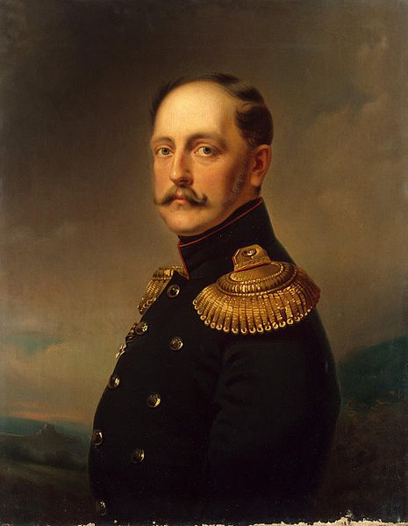
6 декабря 1850 г. император Николай I издал следующий Указ Правительствующему Сенату о создании Самарской губернии:

«Для облегчения местного управления губернией: Оренбургской, Саратовской и Симбирской повелеваем:
Образовать на левом берегу Волги новую губернию, под названием Самарской, в которой городу Самаре быть губернским городом.
Губернию сию составить из трех уездов Оренбургской губернии: Бугульминского, Бугурусланского и Бузулукского и двух Саратовской: Новоузенского и Николаевского. Сей последний уезд, по значительности населения, разделить на два особых уезда. Сверх того в состав новой губернии отчислить от Симбирской уезд Ставропольский и лежащие на левом берегу реки Волги части уездов Самарского и Сызранского, образовав из сих последних новый уезд Самарский; остальные части помянутых уездов, на правом берегу Волги лежащие, включить в состав уезда Сызранского, остающегося по-прежнему в Симбирской губернии. Меру сию привести в действие с 1 января будущего 1851 года, кроме разделения Николаевского уезда, о чем местное начальство имеет войти с особым представлением.
Независимо от сего, для округления Саратовской губернии, уезд Царевский отчислить к Астраханской губернии».

По данным статистики, площадь новой губернии составила 140 370 квадратных верст с населением свыше 1миллиона 300 тысяч человек. Сел было 437, деревень 1046, селец 203, колоний 70, хуторов и выселков 233. В городах, а их было 8, проживало чуть более 3 процентов. Самара насчитывала 14920 граждан. Соотношение мужчин и женщин было практически одинаковым.

Административно Самарская губерния подчинялась Оренбургскому генерал-губернатору.

1 января1851 г. состоялись торжества по случаю образования Самарской губернии.

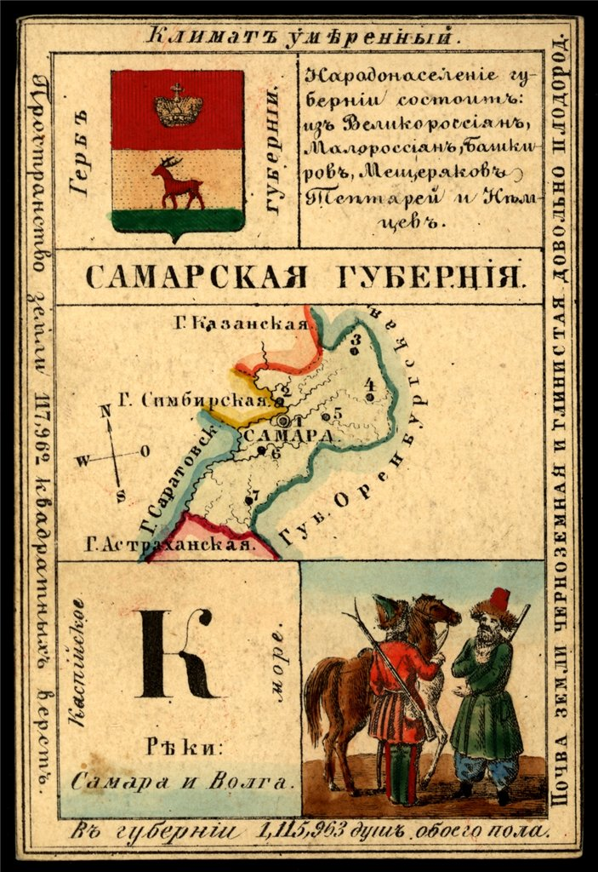
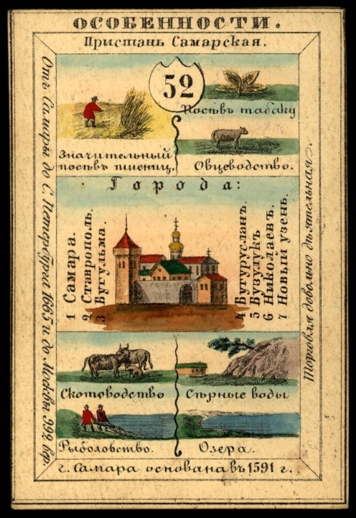

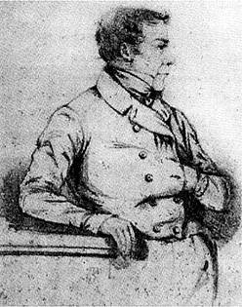
Первым губернатором стал Степан Григорьевич Волховский.
Из воспоминаний Аннаева Егора Никитича:

«…Наступил торжественный день наименования Самары губернским городом.
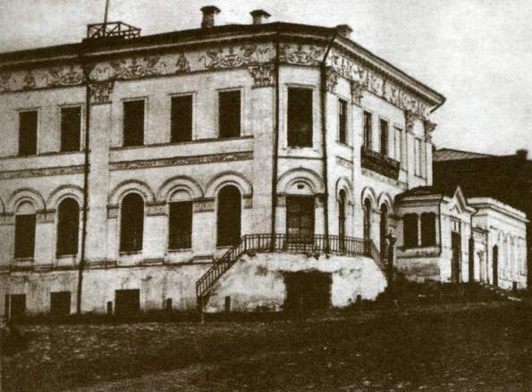
1 января 1851 года в 9 часов утра все самарское дворянство и купечество поехало к первому самарскому губернатору Волховскому для обычного поздравления с Новым годом. От него к сенатору Переверзеву, который приехал для открытия губернии. После сего отправились в собор; по окончании богослужения – крестныйход с массой народа отправился в дом Ивана Ивановича Макке, где был прочитан губернатором указ об открытии новой Самарской губернии, а Преосвященный Феодотий отслужил молебен с водосвятием и благословил город иконой Митрополита Алексия, причем певчие на хорах пели «Многие лета».

В 3 часа начали съезжаться на обед, данный купечеством на 108 персон, в числе которых я тоже участвовал. В начале обеда сенатор Переверзев сказал приличную сему торжеству речь. В продолжение всего обеда певчие пели на хорах. Перед заздравным тостом Государя губернатор прочитал небольшую речь, за которой последовало единодушное «Ура!»
Второй тост был за генерал-губернатора В. А. Перовского. В память сего торжества торговый дом Плешанова пожертвовал на погорельцев города Самары 6000 рублей серебром. Затем присутствующие за столом также пожелали увековечить этот день добрым делом – сделалиподписку на открытие в Самаре Алексеевского детского приюта. Таким образом, в доме Ивана Ивановича Макке, где теперь Реальное училище, совершилось историческое событие, а именно торжество открытия Самарской губернии».

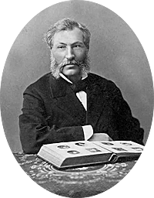
Аннаев Егор Никитич(1826 - 1903)
общественныйдеятель, купец 1-ой гильдии.

На средства Аннаева и при его непосредственном участии построены: кумысолечебница «Аннаевская дача», кирха на Дворянской. Страстный садовод-любитель, держал виноторговлю в Самаре, Оренбурге, Саратове, владел винным заводом на ул. Заводской (Венцека), гостиницей на Алексеевской пл.(пл. Революции).
В разные годы был членом губернской земской управы, гласным городской Думы, товарищем директора общественного банка, товарищем председателя Самарского управления общества Красного Креста.

